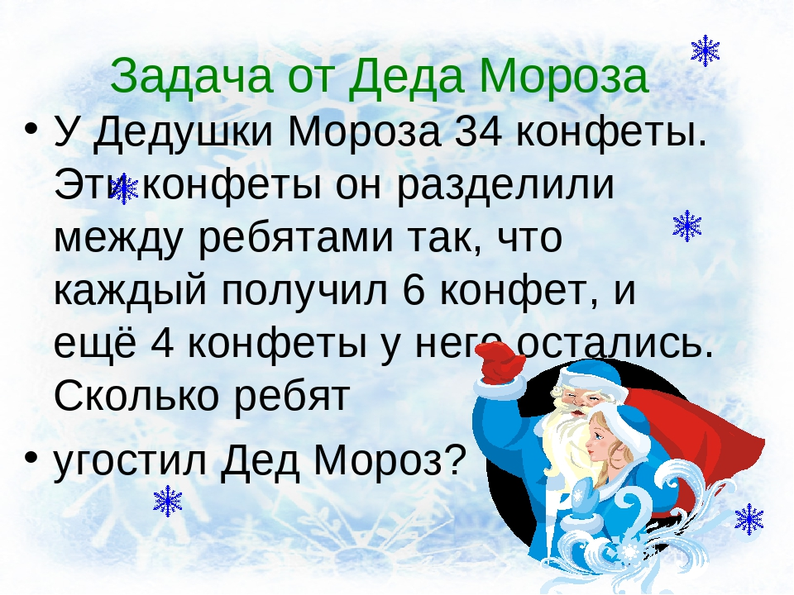
К семи прибавь пять. Как правильно записать адинадцать и одиннадцать?
